鬼斧神工—坐标自然
坐标自然规律主要用来抓生数或死数，又称坐标铁卒规，与铁卒落码规相比有异曲同工之妙，区别在于铁卒落码规不拘一格，如流水规、版局规等十八般武艺样样精通，而坐标自然规属于特点招之类，其家族背景可以贯通整个七星彩开奖历程，一脉相承到如今，其家庭成员都有某一共同特征，俗称坐标，因其在开奖号码产生的历史中自然而然形成，故称坐标自然。因其跨度过长手工不易查找，常为资深彩民所自向往。本软件采用独家核心技术，克服了其它软件存在的种种弊端，查找坐标一气呵成，巧夺天工，配合铁卒落码、概率规律等软件使用可事半功倍！
一、使用界面：
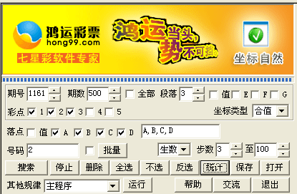
二、使用说明：
（一）术语介绍。
1、期号。期号指规律长条上的最大期数。
2、期数。期数是指规律长条上从某一期到最新开奖期号的距离总共有多少期。
3、段落。段落是控制规律每步行走的行数。
4、坐标类型。坐标类型包括相同、合值、重数和明对。
5、值。是指值尾，即四字直码总和的个位数。
6、A、B、C、D、E、F、G分别代表七彩的第一、第二、第三、第四、第五、第六、第七位。
7、彩点。彩点是指带牌坐标使用号码的个数。
8、落点。落点包括头奖之值、千位、百位、十位、个位，多用于头四个位置号码，即不定位之意。
11、结果。结果是指在设定条件下搜索出来的规律结果，所有的结果都在下方列表中反映出来，供你选择。
12、号码。号码是指你想寻找的生死数字。
13、、生数。生数指的就是铁卒，同理，死数指的是排除数。
14、步数。步数是指规律由几步组成。
15、搜索。当您选定了要寻找图规的期数、步数等要素，接下来便可点击“搜索”，本软件就会按您的要求搜集出符合设置条件的所有规律，供您使用。
16、停止。终止搜索当前规律。
17、删除。清除列表中打勾的规律。
18、不选。把列表中的打勾除掉。
19、反选。让列表中的规律反向选择。
20、保存。保存列表中打勾的规律。
21、打开。打开已保存的规律文件。
22、统计。“统计”按纽是帮助您对搜索出来的规律进行统计分析，比如，图规搜索完毕后，当您想全面了解首奖千位或其它位置上的数字冷热关系时，只需点击“统计”，本软件便会自动帮您进行统计，并推荐统计结果，供您使用。
23、其他规律。当您想参考斜线规律或其他规律时，请点击主程序按钮，在下拉框中选择规律名称，再点击旁边的运行按钮，便可直接进入另一寻规界面。
24、退出。当您想结束作业时，可以点击该网页的“关闭”，当然，顺手点击“退出”更为方便。

（二）举例说明。
举例说明：如下图，在期数框输入500，表示你选择500期以内走的坐标规律；在段落框输入3，表示你要查看的规律每步跨度为三期；在E、F、G框都未打上勾，表示你不允许七彩后三位数参与进图规计算中；在彩点一栏勾上1、2、3，表示你想把带牌坐标号码控制在3个以内；在落点栏勾上A、B、C、D，表示你想预测首奖的生数，即不定位置，或死数；选择期号为1161，表示你想要预测1162期的开奖号码；在生死框选择“生”，表示你要的是铁卒规，而不是死数规；在号码栏填写2，表示你想寻找的是2上奖的坐标规律；在步数框填上3至100，表示你要搜寻的规律生成在3步到100步之间。
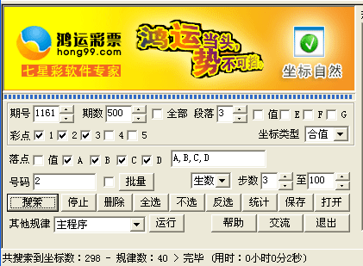
以上各个条件都选好了以后，请按“搜索”按钮，右方表格中便出现在你设定条件下搜寻到的规律，共40条。可滚动鼠标查看全部，如下图。
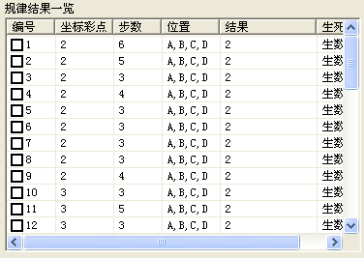
比如你想看看第1条规律情况，请点击编号1，上面空白处便出现该规律具体情况。如下图：
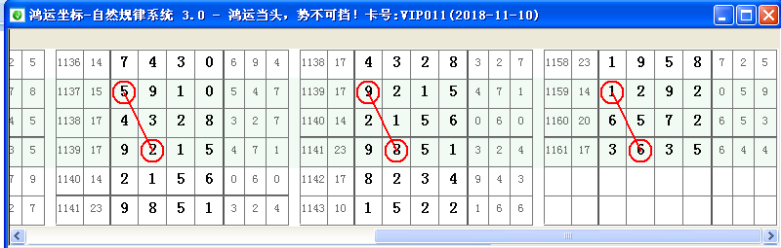
其他规律的搜索情况依理类推。

